登陆系统详细

目录

一、介绍

二、界面

三、详细

一、介绍

1、进入游戏的第一个系统

2、进入游戏的第一个界面

3、主要功能为读取数据，加载数据，且供玩家选择项目

二、界面

根据IOS设备保持 1:1.7的比例

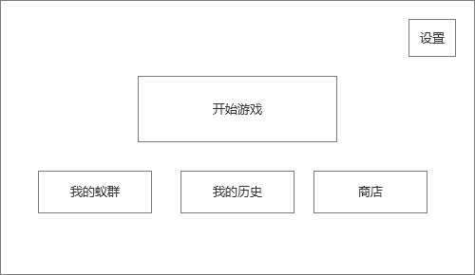

三、详细

1、登陆流程

